Тема 10. Загальна фізіологія сенсорних систем.

- Поняття сенсорної системи (аналізатора).
- Об’єктивна та суб’єктивна сенсорна фізіологія.
- Рецептори та їх класифікація.
- Перетворення сигналу в рецепторі.
- Сенсорне кодування.

1.
Усім живим організмам необхідна інформація про навколишнє середовище для пошуку їжі, уникання небезпеки, орієнтації у просторі, здійснення як найпростіших рефлекторних актів, так і найскладнішої психічної діяльності. Опрацювання отриманої інформації відбувається за допомогою ЦНС, яка перетворює дію подразника, вплив якого сприймають органи чуття.
Вчення про аналізатори було створено И. П. Павловим, під яким він розумів сукупність нейронів, що беруть участь у сприйнятті подразнення, проведенні збудження, а також аналізі його властивостей клітинами кори великих півкуль.
Будь-який аналізатор включає до свого складу три ланки.

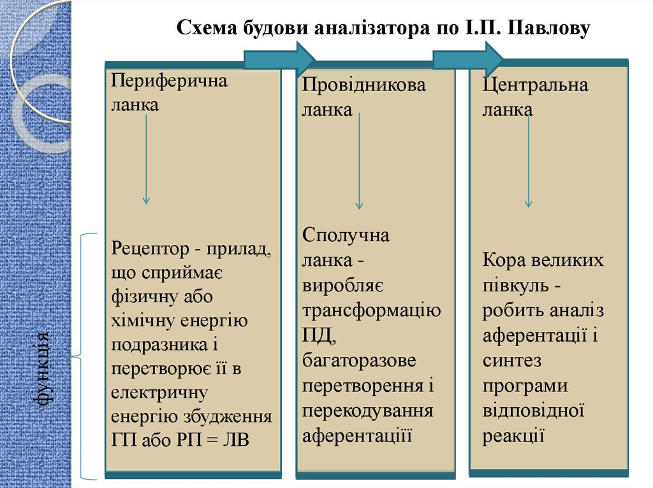

Таким чином, аналізатор розглядається як єдина система, яка забезпечує сприйняття та переробку інформації.
В організмі людини виділяють 8 аналізаторів, які забезпечують обробку інформації від екстеро- та інтерорецепторів. У тварин є додаткові сенсорні системи електричні органи, сонари.
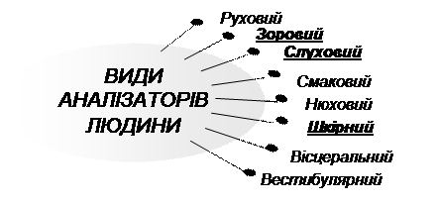
Крім структурних ознак, аналізатори характеризуються і рядом спільних властивостей:
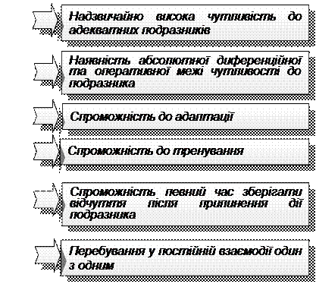

Досліди з видаленням ділянок кори й дослідження порушень умовно-рефлекторних реакцій привели І.П. Павлова до висновку про наявність у кірковому відділі аналізаторів первинних проекційних зон (ядерних зон) і, так званих, вторинних елементів, які аналізують вхідну інформацію від різних органів чуття.

2.
Із безлічі факторів середовища, що впливають на наш організм, деякі (далеко не всі) уловлюються сенсорними органами. Такі фактори називають сенсорними стимулами. Під їхнім впливом рецепторні клітини генерують потенціали, які активують аферентні нервові волокна. Імпульсація багатьох аферентів надходить до специфічних центрів мозку, де відбувається обробка інформації. Цей ланцюг фізико-хімічних процесів можна досліджувати методами, які використовуються й при аналізі інших біоелектричних явищ. У даному випадку мова йде про об'єктивну сенсорну фізіологію.
Сенсорний стимул часто приводить до виникнення суб'єктивного відчуття. Наприклад, електромагнітні коливання з довжиною хвилі 400 нм викликають відчуття "блакитного кольору". Описуючи його, людина говорить: "Я бачу блакитний простір". Намагаючись на основі особистих відчуттів і сприйнятті розібратися в роботі сенсорних органів, ми вступаємо в галузь суб'єктивної сенсорної фізіології.
Сприйняття не є просте фотографічне відображення зовнішніми сенсорними системами. Гарною ілюстрацією цього факту є двозначні картинки – одне й теж зображення може сприйматися по-різному. Об'єктивний бік сприйняття принципово подібний у різних людей. Суб'єктивний бік завжди індивідуальний й визначається особливостями особистості, його досвідом, мотиваціями й т.п. Навряд чи хто-небудь із читачів сприймає навколишній світ так само, як його сприймав Пабло Пікассо.
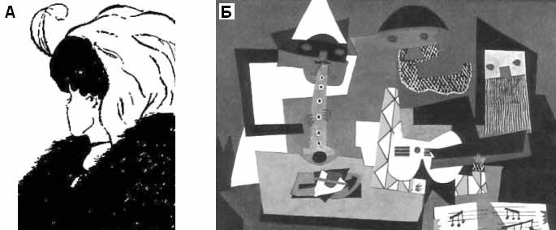 | Двозначні картинки, які ілюструють суб'єктивність сприйняття:  А – на картинці можна побачити і бабусю і молоду дівчину; Б – фрагмент картини Пабло Пікассо «Три музиканти».

♦ Зоровий аналізатор для людини є провідним у сприйнятті інформації з навколишнього світу. Сприйняття подразника відбувається фоторецепторами сітківки, а далі зоровий нерв передає інформацію у верхнє двогорбикове тіло – ЛКТ – потилична кора. Саме зорові стимули є визначальними при ідентифікації предметів, здатні регулювати емоційний стан людини. Суб’єктивність сприйняття світлових подразників пов’язана з відчуттям певних кольорів.
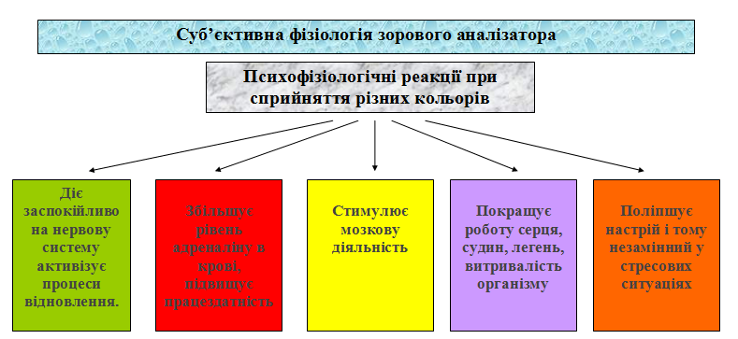
Забарвлення у певні кольори часто використовується для сприятливого (повноцінного) відчуття сприймання образу, що застосовується при оформленні будинків, квартир, офісів. Особливо велике значення має колір при доборі одягу. Психологи підтверджують, що колір одягу може впливати не тільки на настрій, але і на самопочуття людини:
- зелений – діє заспокійливо на нервову систему, знімає головний біль, втому, дратівливість;
- червоний – збільшує вміст адреналіну в крові, підвищує працездатність;
- жовтий – стимулює мозкову діяльність;
- фіолетовий – покращує роботу серця, судин, легень, цей колір збільшує витривалість організму,
- жовтогарячий – підвищує настрій і тому незамінний у стресових ситуаціях.
♦ Слуховий аналізатор – є другим за значенням для сприйняття людиною навколишнього середовища. Сприйняття подразника відбувається механорецепторами Кортієва органу, а далі слуховий нерв передає інформацію на нижні оливи - нижнє двогорбикове тіло – МКТ – скронева кора. У той час, як око, чутливе до електромагнітної енергії, вухо реагує на механічні впливи, пов'язані з періодичними змінами атмосферного тиску у відповідному діапазоні. Суб’єктивність сприйняття слухових стимулів характеризується висотою та гучністю звуку.
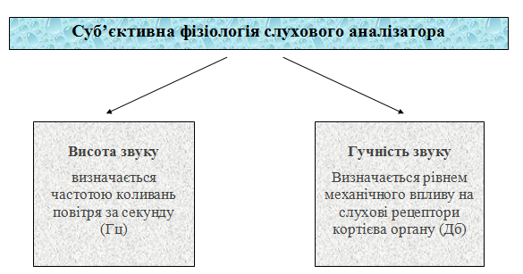
Фізична одиниця, за допомогою якої оцінюється частота коливань повітря в секунду – герц (Гц), чисельно рівна одному повному коливанню, що здійснюється за одну секунду. Чим більша частота коливань тиску, тим більший за висотою звук, що сприймається. Людина може чути звуки, при яких частота коливань тиску повітря перебуває в діапазоні від 16 до 20 тис. Гц. Діапазон коливання повітря, що сприймається іншими живими істотами, різноманітний. Наприклад, кажани і собаки здатні сприймати значно вищі звуки, ніж людина.
Для оцінки суб'єктивної гучності сприйманого звуку запропонована спеціальна шкала, одиницею виміру якої є децибел.
♦ Шкірний аналізатор відіграє виняткову роль у житті людини, особливо при його взаємодії із зоровим і слуховим аналізаторами. При втраті зору і слуху людина за допомогою тактильного аналізатора, при тренуванні, може «чути», «читати», тобто діяти і бути корисним суспільству. Сприйняття подразника відбувається контактними рецепторами, а далі висхідні шляхи передають інформацію у вентро-базальні ядра таламуса – постцентральну звивину кори.
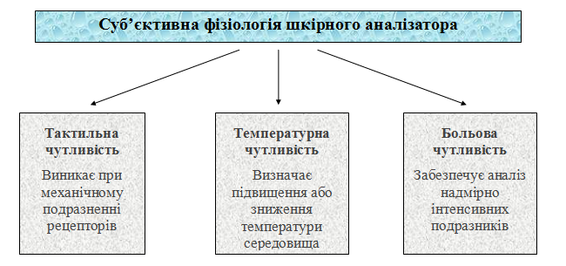
Тактильною чутливістю пов’язана з функціонуванням механорецепторів шкіри, які сприймають відчуття дотику і тиску при дії факторів на певній ділянці шкірної поверхні. На слизистій язика поріг просторового розходження дорівнює 0,5мм, на шкірі - 60мм.
Температурна чутливість обумовлюється роботою холодових і теплових терморецепторів. Диференціальна чутливість терморецепторів велика, досить змінити температуру на 0,2°С, щоб викликати тривалі зміни в їхній активності.
Больова чутливість сигналізує про небезпеку при діях будь-яких надмірно сильних і шкідливих агентів. Адаптація больових рецепторів можлива.
♦ Нюховий аналізатор пов’язаний з роботою рецепторів нюхової сенсорної системи, що розташовані в області верхніх носових ходів. Обробка інформації відбувається у нюхових цибулинах лімбічної системи. Кожний нюховий рецептор відповідає не на одне, а на багато пахучих речовин. Чутливість нюхового аналізатора людини надзвичайно висока: один рецептор збуджується однією молекулою пахучої речовини, а збудження невеликого числа рецепторів приводить до виникнення відчуття. Однак інтенсивність дії речовини (поріг розбіжності) оцінюється людьми досить грубо. Людина здатна відчути зміни концентрації речовини тільки на рівні 30-60% від його вихідної концентрації.
♦ Рецептори смакового аналізатора несуть інформацію про характер і концентрацію речовин, що надходять у ротову порожнину. Ці рецептори розташовані на язику, задній стінці глотки, м'якому небі, мигдалинах і надгортаннику, а обробка відбувається у центрах тім’яної кори. Основні відчуття, що виникають при подразненні смакових рецепторів: солодкий, солоний, кислий та гіркий. Характер відповіді у значній мірі визначається генотипово.

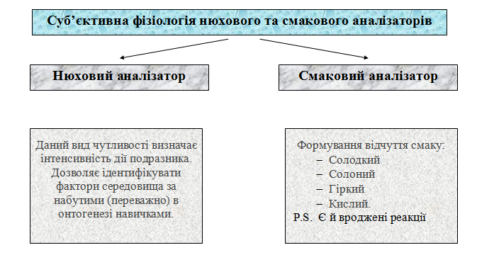
♦ Вісцеральний аналізатор відіграє важливу роль у формуванні мотивацій. Його центри локалізовані у гіпоталамусі. Це пов’язано зі змінами:
- температури тіла,
- вмісту води в організмі,
- вмісту поживних речовин,
- артеріального тиску,
- газового складі крові.

3.
Рецептор – це спеціалізована клітина чи її частина, яка сприймає подразнення і перетворює його в потенціал дії. Таке визначення зумовлене тим, що в низці випадків подразнення сприймає вся клітина (хеморецептори каротидного синуса), в інших – лише її частини – мікроворсинки (смакові, нюхові), або вільні нервові закінчення (больові, температурні). Рецептори утворюють рецепторні поля – сукупність периферичних точок, подразнення яких викликає збудження однієї й тієї ж клітини.
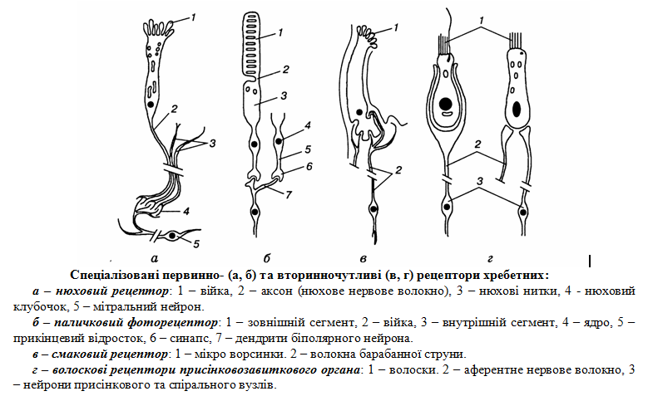
Класифікація рецепторів.
1) за якістю відчуття виділяють: слухові, зорові, смакові, нюхові, больові.
2) за особливостями їх активації – на первинночутливі, чи первинні, і вторинночутливі, чи вторинні. Первинні – такі, у яких подразнення діє безпосередньо на відросток нервової сенсорної клітини (нюхові, больові, температурні, тактильні, пропріоцептивні). Вторинні – такі, у яких між подразником і нервовою клітиною знаходиться спеціалізована (не нервова) рецепторна клітина (смакові, слухові, вестибулярні, зорові), тому дія подразника є опосередкованою.
3) за величиною порогу поділять на низькопорогові (фоно-, фоторецептори) і високопорогові (механорецептори легень).
4) за місцем розташування їх поділяють на: екстерорецептори, які забезпечують зв'язок із зовнішнім середовищем, і вісцерорецептори, які сприймають сигнали від внутрішніх органів. Різновидністю останніх є пропріорецептори, які сприймають зміни положення частин тіла.
5 ) за типом модальності подразнення рецептори поділяють на механо-, термо-, хемо-, фоно-, фоторецептори.
6) за здатністю до адаптації виділяють: рецептори, що швидко адаптуються (тільця Пачіні), погано адаптуються (вестибулярні, пропріоцептивні) і такі, що майже не адаптуються (больові).
7) за віддаленістю від подразника їх поділяють на дистантні (фоно-, фоторецептори) і контактні (тактильні, смакові).
8) за наявністю чи відсутністю їх активності без дії подразнення їх поділяють на фоновоактивні, які мають постійно той чи інший рівень активності (вестибуло- і пропріорецептори), і "мовчазні" – ті, які відповідають активністю лише на подразнення (больові рецептори).

4.
Рецептори є спеціалізованими структурами, пристосованими до сприйняття інформації певної модальності. Так, для збудження палички сітківки достатньо одного кванта світла. Одночасно, рецептори здатні реагувати й на неадекватні подразники, але для цього їхня сила повинна в тисячі (мільярди) більшою.
Універсальною реакцією на подразнення для всіх рецепторів є генерація рецепторного потенціалу (РП). Як правило, він проявляється у вигляді деполяризації. Винятком є фоторецептори – де квант світла викликає гіперполяризацію. РП вторинночутливих рецепторів передається електротонічно на нервове волокно, що обплітає рецептор, або за допомогою медіатора, що виділяється рецептором. При цьому, в ділянці аксонного горбка або на першому перехваті Ранв’є сприймаючої клітини утворюється деполяризація, пропорційна величині генераторного потенціалу. РП первинночутливих рецепторів сам генерує ПД у нейроні, тобто він, одночасно, і є генераторним потенціалом (ГП).
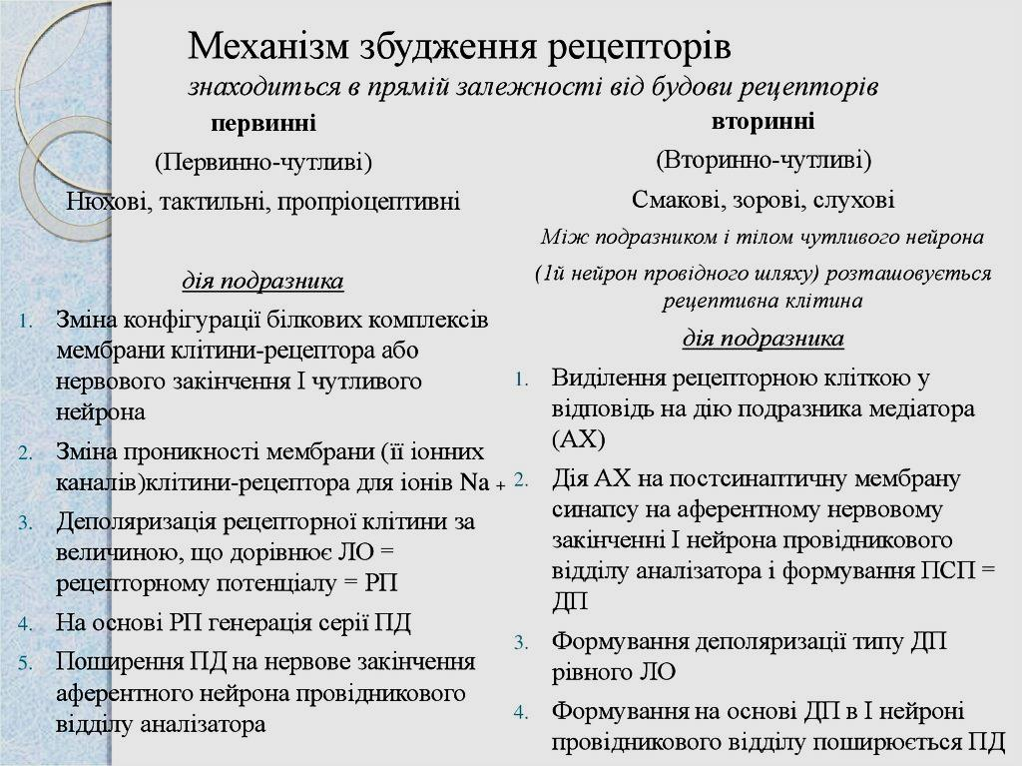

Окремі види рецепторів (терморецептори та вестибулорецептори) здатні до спонтанної активності. Це дає їм можливість реагувати не тільки на посилення стимуляції але й на зменшення інтенсивності впливу. Важливою є здатність рецепторів до адаптації – зниження чутливості до тривалої стимуляції певної інтенсивності. Це попереджає обробку біологічно мало значущої інформації. Здатність швидко адаптуватись виявляють екстерорецептори, а інтеро- та пропріорецептори мають низьку адаптацій здатність. Зубний біль, біль при порушеннях внутрішніх органів триває годинами або днями, а больові відчуття при ушкодженні шкіри швидко припиняється.

5.
Рецептор сприймає подразнення і перетворює його в імпульс, який далі передається через аферентні нервові волокна до центру відповідного аналізатора. Там відбувається подальший аналіз інформації, створюється відчуття або певний образ. Процес перетворення рецептором енергії стимулу на нервовий імпульс називають сенсорним кодуванням інформації.

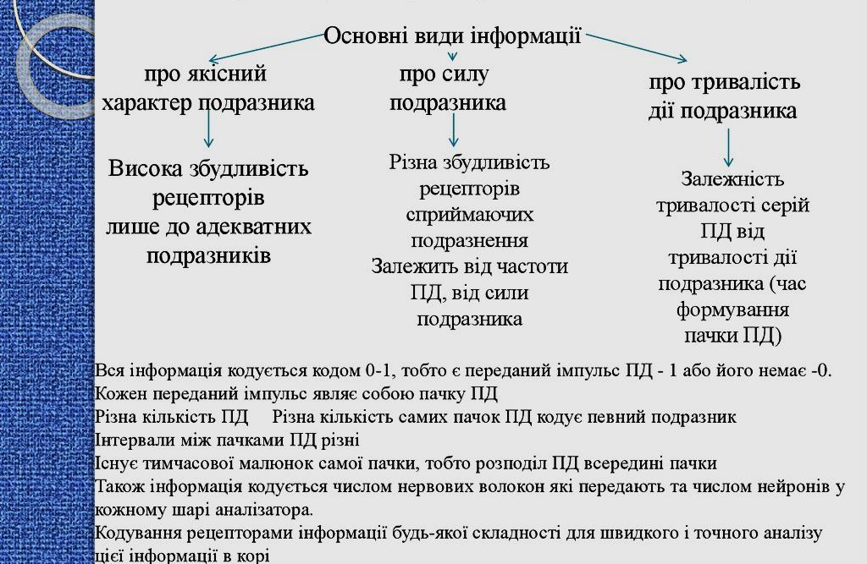

Кодування сили подразника відбувається подвійним (бінарним) кодом – наявністю або відсутністю стимулу (1:0). Інформація про силу подразника передається у вигляді окремих серій імпульсів, причому всі параметри окремих імпульсів є однаковими (амплітуда, тривалість, форма). Тобто змінюються тільки часові параметри імпульсації – часове кодування. Пропорційно до сили подразнення в нервовому волокні зростає частота ПД, а також зростає кількість збуджених рецепторів. Крім цього сила подразника визначається кількістю активних рецепторів на периферії. Таким чином, змінюється електрична активність усього нерва.
Кодування якості подразника (фізична та хімічна природа, розташування в просторі) здійснюється за іншим принципом. Смак, запах, спектр світла або висота звуку сприймаються різними рецепторами і по різним аферентним волокнам передаються в ЦНС. Такий тип кодування називають просторово-позиційним. Наприклад, шкірний аналізатор має представництво у корі, яка відповідає за формування відчуттів, за соматотопічним принципом. Тому ми завжди знаємо, яка точка тіла подразнюється в певний момент і якими є подразнення (больовими, тепловими або дотиковими). Аналогічно організовані й інші аналізатори: фототопічний, тонотопічний принцип.
Формування та розпізнавання образів є кінцевою та найскладнішою функцією аналізатора. Вона полягає у класифікації образу, тобто віднесенні його до певного класу об’єктів, з якими раніше зіштовхувався організм. Для цього існують певні просторово пов’язані набори нейронів, збудження яких означає для мозку виникнення того чи іншого образу.

